FICHE TECHNIQUE F.F.A.M.

La Manœuvre des Vannes de Moulin
N° de fiche:

I. 3. 8. 3
Classement : I : moulin à eau – 3 : restauration - 8 : travaux – 3 : vannes

Date d’édition : 15 février 2005…….. Auteur : Daniel Michenaud……
Remplace la fiche n° : …………..….. du ……………………………..

Document propriété de la F.F.A.M. Toute reproduction ne peut en être effectuée qu’avec l’autorisation écrite du président de la Fédération Française des Amis des Moulins. Visa du Président : 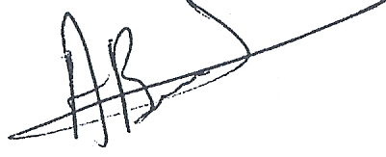

La manœuvre des vannes de moulin, fonction, obligations.

La plupart des moulins à eau se trouvent au cœur d’un dispositif hydraulique qui comporte un barrage, parfois un déversoir, et des vannes. Ce sont ces vannes qui permettent pour certaines d’utiliser l’eau retenue (vannes motrices) et pour les autres d’en réguler le niveau (vannes de décharge). En temps qu’accessoires du moulin, elles sont la propriété de l’usinier et sont évidement d’une importance primordiale pour ce dernier, mais aussi pour les autres riverains. A ce titre, quelques points concernant leur manœuvre méritent d’être rappelés.

La vanne motrice ou vanne ouvrière

Elle est uniquement destinée à réguler le débit d’eau nécessaire au fonctionnement de la roue ou de la turbine. Partie intégrante du moteur hydraulique, son utilisation est du seul ressort de l’usinier. Elle n’entre pas dans le calcul des vannes nécessaires à l’écrêtage des crues. On aura évidemment intérêt à en prévoir la hauteur de façon à ce que l’eau ne sur verse pas même en période de hautes eaux, ce qui aurait pour effet d’empêcher l’arrêt complet de la roue.
Il arrive qu’en l’absence de roue ou de turbine et lorsque la vanne motrice est la seule qui soit manœuvrable, on demande au propriétaire de la maintenir ouverte en hiver et baissée en étiage.

Les vannes de décharges

Placée dans l’épaisseur du barrage ou en aval de celui-ci, elles sont arasées au niveau légal de retenue, leurs dimensions étant spécifiées dans le règlement d’eau. Elles servent essentiellement à maintenir la retenue au niveau légal. Sachant que l’eau doit effleurer à la crête du barrage, voire très légèrement sur verser pour assurer le débit réservé, les vannes de décharge doivent être manœuvrées de façon à absorber le débit qui ne transite pas par la chute, c'est-à-dire lorsque le moulin est à l’arrêt.

En cas de crue, on est parfois amené à lever complètement ces vannes pour éviter l’inondation du site et des terres situées en amont. Il convient de rappeler à cet égard que lorsque le moulin a été réglementé, l’ensemble du dispositif (barrages, vannes de décharge, déversoirs) a en principe été prévu pour absorber la crue décennale. Il n’est donc pas normal qu’un site de moulin soit très régulièrement inondé.

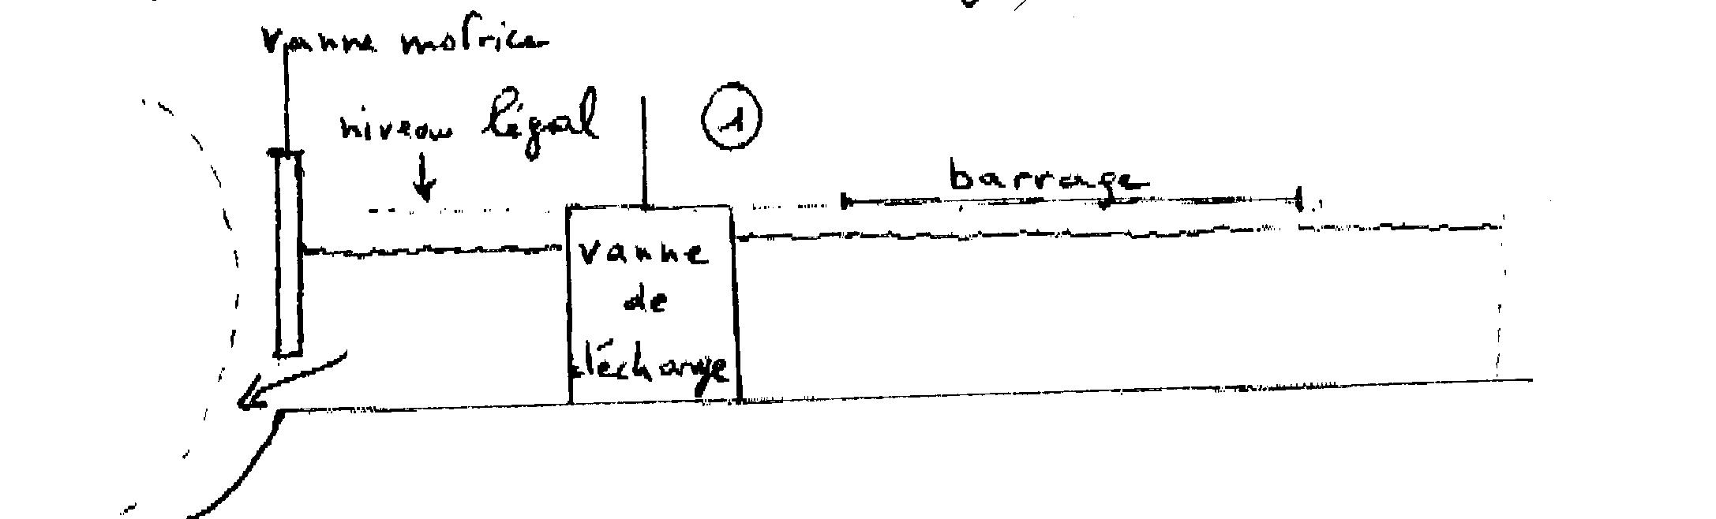

- Moulin en marche : Vanne motrice en partie ouverte.
Vanne de décharge fermée.
Le débit transite par la chute.

2) Moulin à l’arrêt : Vanne motrice fermée.
Vanne de décharge partiellement ouverte.
pour maintien de l’eau au niveau légal.

- Crue : l’eau passe sur le barrage et par la vanne de décharge entièrement ouverte,
tant que l’on n’est pas revenu au niveau légal.

- Étiage : débit réduit pouvant passer par la chute.
Vanne de décharge généralement fermée.

L’usinier a l’obligation de maintenir les vannes en état de fonctionnement, c’est-à-dire libres d’embâcles et susceptibles d’être levées et baissées à volonté. Il a aussi la responsabilité de la manœuvrer. Il bénéficie pour satisfaire à ses obligations, d’un droit d’accès aux vannes lorsqu’elles sont situées sur des parcelles ne lui appartenant pas.

Les litiges assez nombreux qui concernent la manœuvre des vannes sont liés pour une part à la méconnaissance et au non respect de ces règles élémentaires, notamment quand le moulin n’est qu’une résidence secondaire, et d’autre part à la période d’abandon des moulins qui a vu s’opérer des partages de propriété inconsidérés et qui a amené, dans certains cas, des communes ou syndicats d’aménagement à se substituer aux propriétaires défaillants.

Certaine collectivités qui avaient dû désigner des responsables pour la manœuvre des vannes à une époque de quasi abandon du moulin, rechignent aujourd’hui à en restituer la responsabilité à un nouveau propriétaire pourtant tout disposé à remplir son rôle d’usinier. Il convient alors de faire pression pour que soit appliquée la loi.

Daniel MICHENAUD

* La construction et réfection des vannes feront l’objet d’une prochaine fiche.

